МБОУ Широко-Атаманская ООШ
347200, Ростовская область, Морозовский район, х.Широко-Атамановский , ул. Мира, здание № 33
Тел.: 8(86384) 3-42-31

В 30-е годы 20 века в хуторе Широко-Атаманске появилась начальная школа. Именно с этого времени начинается история Широко-Атаманской школы.
В 1943 году, как только фашисты были изгнаны из нашего села, школа возобновила свою работу. В это время в школе работала Татьяна Григорьевна. Несмотря на то, что не было много необходимого, учебный процесс продолжался. Татьяна Григорьевна сама рисовала буквари для детей. В 1946-1948 годах в школе работали Пароль Алексей Филиппович и Пароль Фаина Яновна. С 1948 года пришла работать Степанова Матрена Григорьевна.
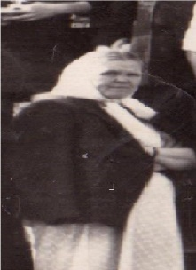
С 1950 года начала преподавать Князькова Екатерина Фатеевна, проработавшая до 1970 года.

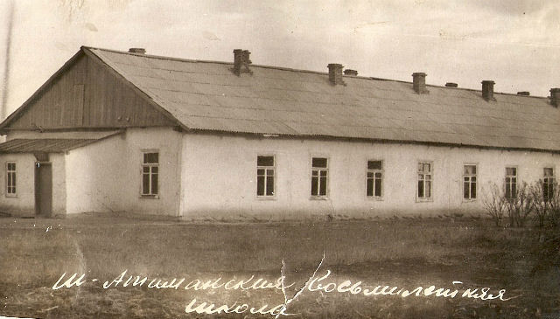
С 1952 года на территории х. Широко-Атаманский открыли восьмилетнюю школу, ее директором стал Заиченко Петр Трофимович.

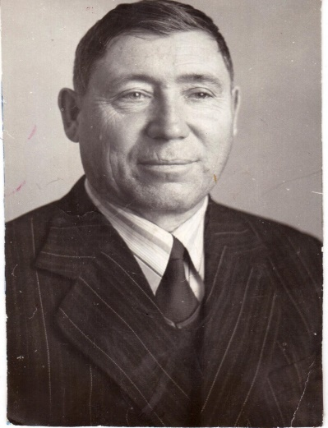
С 1955 г. директором стал Гриценко Яков Михайлович, занимавший эту должность много лет.
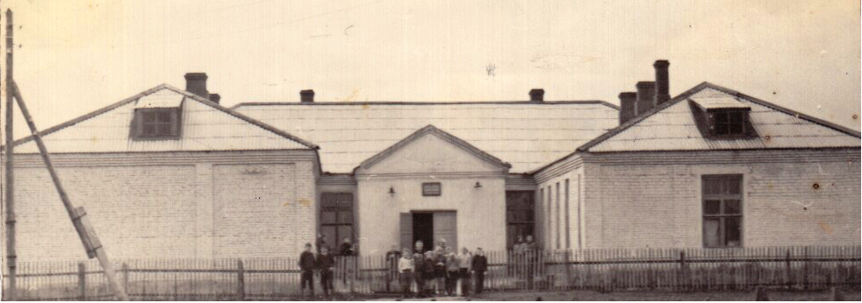
В конце октября 1964 года было построено нынешнее здание школы.

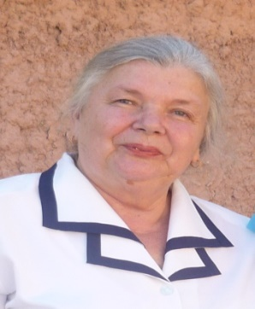
С 1986 года по 2007 год директором школы была Курбацкая Надежда Васильевна.

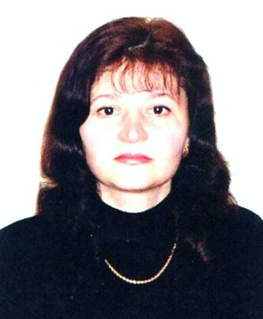
С 2007 по 2017 год директором школы была Ройбу Наталья Николаевна.

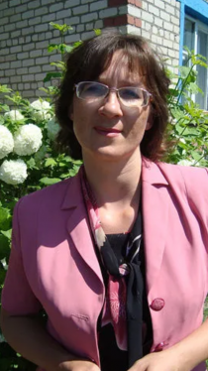

С 2018 года и по настоящее время директором школы является Исаева Галина Валерьевна.

В школе работали учителя, которых всегда с большим уважением и теплотой вспоминают ученики и учителя, это: отличники народного просвещения Курбацкие Надежда Васильевна и Анатолий Емельянович, отличник народного просвещения Иваненко Людмила Александровна, отличник народного просвещения Крахмалева Валентина Ивановна, Волкова Анна Николаевна, Иваненко Ольга Ивановна, отличник народного просвещения Ефремовская Любовь Митрофановна, учитель математики и заведующий интернатом Касаткин Виктор Васильевич.
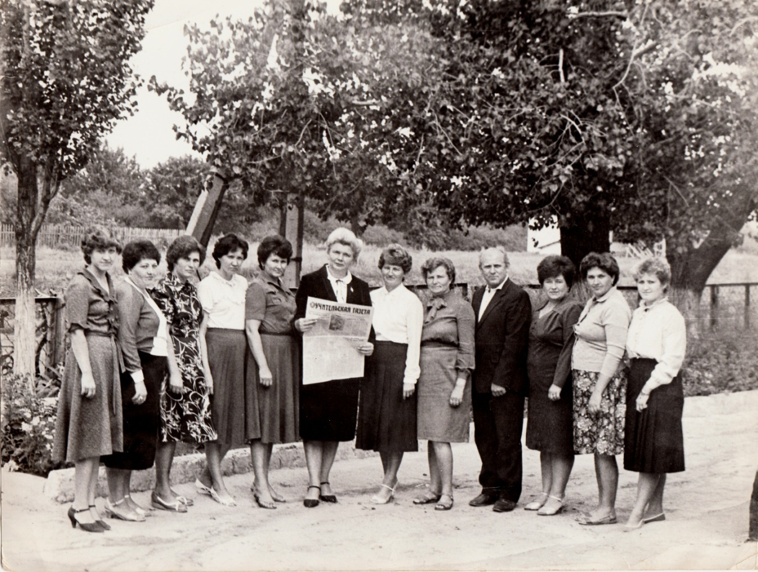
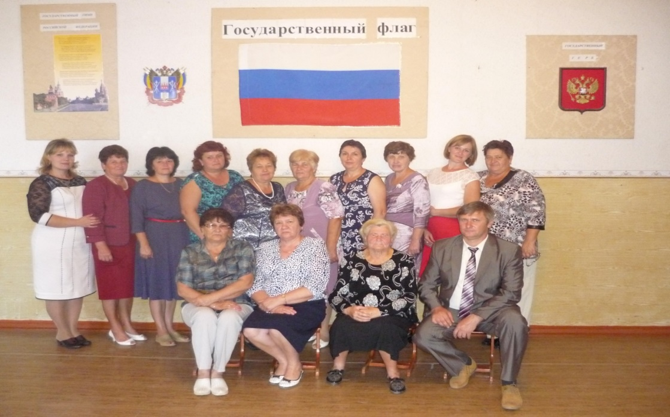
Нынешний пед. коллектив Широко-Атаманской школы состоит из 11 человек, шестеро из которых выпускники нашей школы, это: учитель истории и обществознания Ройбу Наталья Николаевна, учитель географии Волкова Елена Николаевна, учитель математики Павликова Татьяна Николаевна, награждена Грамотой Министерства Образования РФ и почетным знаком в честь 75-летия Ростовской области, учитель русского языка и литературы Герловская Анна Николаевна, учитель физической культуры Волков Сергей Ильич, учитель начальных классов Губенко Лариса Дмитриевна. Вместе с ними работают директор Исаева Галина Валерьевна, учитель начальных классов Борисова Ирина Ивановна, учитель химии и биологии Двужилова Татьяна Анатольевна, учитель немецкого языка Рыкота Надежда Николаевна.

За это время внешний вид школы изменился, но, как и много лет назад, сюда приходят дети, для которых школа является вторым домом.
За эти годы порог школы переступило много выпускников, каждый из них нашел свое место в жизни.
И сейчас школа продолжает работать, сохраняя свои лучшие традиции.

